Nom: Bohr
Nom au complet: Niels Bohr
Nationalité: Danemark
Drapeau: 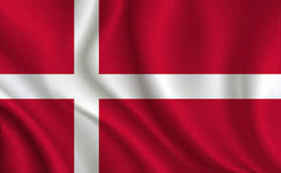
Période de temps: 1885 a 1962
Découverte:théorie atomique

